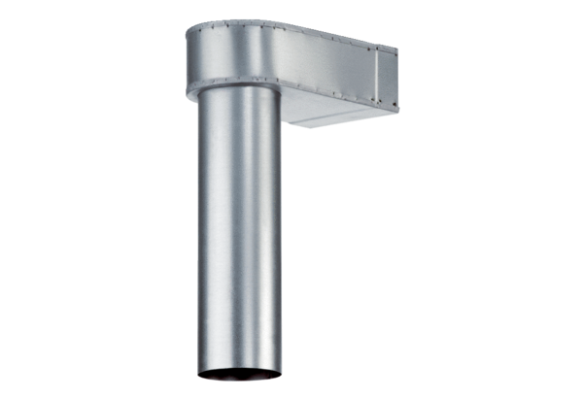Угол (колено) MF-WL100 80/200Комплект поставки: 1 штукАссортимент: К
Номер артикула: 0018.0530Изготовитель: MAICO

